团体标准

**T/CHAS** 10-2-XX—20XX

**ICS** XXX

|  |
| --- |
| **C** XXX |
|  |

临床微生物检验质量与安全管理

第4-3部分：检验结果审核报告

Clinical microbiological testing quality and safety management——

Part 4-3: Review and report of test results

20XX- XX - XX发布

20XX - XX - XX实施

中国医院协会 发布

目 次

前 言 III

1 范围 1

2 规范性引用文件 1

3 术语与定义 1

4 关键要素 2

5 要素规范 2

5.1 结果审核 2

5.1.1 审核依据 2

5.1.2 审核内容 2

5.1.3 结果复核 3

5.2 结果报告 3

5.2.1 报告内容 3

5.2.2 危急值报告 4

5.2.3 多重耐药菌报告 4

5.2.4 传染病报告 4

5.3 质量改进 4

5.3.1 质量管理 4

5.3.2 持续改进 4

参考文献 6

前 言

《临床微生物检验质量与安全管理》团体标准分为以下部分：

——第1部分 总则

——第2部分 基本要求

——第3部分 检验服务

——第4部分 过程管理

——第5部分 技术管理

《临床微生物检验质量与安全管理 第4部分 过程管理》包括以下部分：

——第4-1部分 过程管理 检验前标本管理

——第4-2部分 过程管理 检验中流程管理

——第4-3部分 过程管理 检验结果审核报告

——第4-4部分 过程管理 室内质量控制

——第4-5部分 过程管理 室间质量评价与持续改进

——第4-6部分 过程管理 仪器校准与性能验证

本标准是第4-3部分。

本标准按照 GB/T 1.1-2020规则起草。

本标准由中国医院协会提出并归口。

本标准起草单位：山东第一医科大学附属省立医院，青岛大学附属泰安市中心医院，中山大学肿瘤防治中心，滕州市中心人民医院，广西医科大学第一附属医院，临沂市人民医院，中山大学附属第一医院。

本标准主要起草人：金炎，张志军，郑炘，满思金，邵春红，李萌，高春海，陈怡丽。

临床微生物检验质量与安全管理

第4.3部分 检验结果审核报告

1. 范围

本文件规定了临床微生物检验结果审核、报告及质量改进各要素。

本文件适用于所有开展临床微生物学检验的医疗机构临床微生物实验室。

1. 规范性引用文件

下列文件对于本文件的应用是必不可少的。其中，注日期的引用文件，仅该日期对应的版本适用于本文件。不注日期的引用文件，其最新版本（包括所有的修改单）适用于本文件。

GB/T 22576 医学实验室质量和能力的要求 第1部分：通用要求

WS 288 肺结核诊断

WS/T 312 医院感染监测标准

WS/T 489 尿液标本临床微生物实验室检验操作指南

WS/T 498 细菌性腹泻临床实验室诊断操作指南

WS/T 499下呼吸道感染细菌培养操作指南

WS/T 503 临床微生物实验室血培养操作规范

WS/T 639 抗菌药物敏感性试验的技术要求

1. 术语与定义

下列术语和定义适用于本文件

3.1

结果审核result review

对临床检验结果进行客观、系统评价，以确定其是否满足既定的审核规则（标准，体系文件等），以及是否与患者的临床信息相符合，并最终形成规范、准确检验报告的过程。

3.2

结果复核result recheck

指在微生物检测结果发出前，发现异常、矛盾或质疑的结果时，对检验过程进行的系统性核查与验证的过程。

3.3

危急值critical values

指临床检验或检查中出现的表明患者可能处于有生命危险边缘状态的异常结果，必须立即记录、复核，并通知临床医师。

3.4

分级报告graded reporting

指在病原学诊断过程中，根据检测项目进程，分阶段发布检验结果的报告方式。

1. 关键要素

检验结果审核报告关键要素见图1。

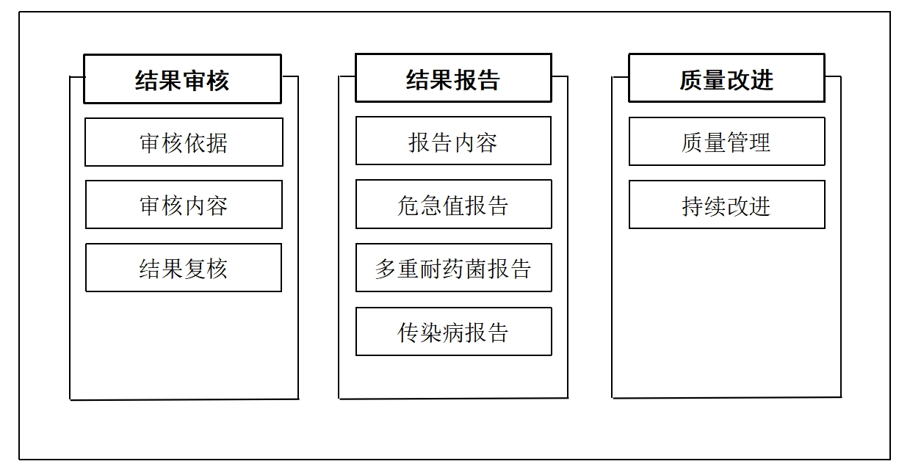

图1 检验结果审核报告关键要素

1. 要素规范

# 5.1 结果审核

# 5.1.1 审核依据

临床微生物检验报告审核的依据包括但不限于：作业指导性文件、操作规程、国家标准、行业标准等。

# 5.1.2 审核内容

5.1.2.1 室内质控应在控，满足质量要求。

5.1.2.2 报告单基本信息应齐全，包括但不限于：患者信息、标本信息（标本类型、采样部位、标本性状）、医务人员信息（临床医师及检验、报告审核人员）、临床诊断、检验项目、检验方法、检验结果、实验室信息、时间信息等。

5.1.2.3 检验项目应与申请的检验项目相一致，无遗漏或额外添加非申请项目。

5.1.2.4 应根据标本类型，审核分离菌是否具有临床意义，是否需要进行定量或半定量结果报告。

5.1.2.5 进行药敏试验的分离菌应是具有临床意义的可疑致病菌；所选择的抗菌药物种类、检测方法、结果判读标准应符合现行行业指南和标准；报告药物名称应规范，具体参照WS/T 639执行。

5.1.2.6 当检出危急值或高致病性病原体相关结果，应确认结果无误，立即报告并做好记录。

5.1.2.7 备注和注释应全面、准确，包括但不限于形式注释、专业注释、重要提示、时效提示、管理提示、免责提示、解释性注释等。

# 5.1.3结果复核

5.1.3.1 在结果审核中出现下列情况，应进行结果复核：

1. 仪器或试剂室内质控失控；
2. 培养结果与标本直接涂片染色镜检结果不符；
3. 鉴定结果与菌落涂片染色镜检结果或药敏表型不符；
4. 纸片扩散法发现菌落不纯；
5. 抗菌药物间出现矛盾的耐药表型；
6. 商品化药敏卡存在限制的情况；
7. 检测结果与近期历史结果不相符；
8. 出现特殊、罕见耐药表型；
9. 服务对象对结果产生异议；
10. 检出高致病性病原体，如鼠疫、霍乱、肺炭疽等。

5.1.3.2 结果复核的流程和方法

1. 追踪标本检验的全过程，包括采集、运送、接收、处理、涂片、接种、培养、鉴定及药敏检测等；查看试剂的有效期、仪器运行状态、室内质控结果等。
2. 当发现上述操作流程中存在影响结果的环节，应立即纠正，并对样本进行复检。如果标本量不足以复查或已超出保存期限，应与临床沟通，评估是否需要重新采集标本送检。

c) 若排除上述操作流程的问题，对特殊罕见的病原体或具有特殊耐药机制的菌株可留存，并送上级实验室或参考实验室进行复核。

# 5.2 结果报告

# 5.2.1 报告内容

5.2.1.1镜检结果

1. 应报告染色方法、镜检方式（低倍镜、高倍镜或油镜）、染色结果等，宜描述相关细胞信息，参照WS/T 499执行。
2. 阴性结果：根据检验申请单，报告“xx染色油镜观察未见xx菌”；生殖道标本可报告“xx染色油镜观察见阴道正常菌群”；抗酸染色应报告“抗酸染色油镜观察300个视野，未见抗酸杆菌”；真菌镜检可报告“xx染色高倍镜观察，未见真菌”。
3. 阳性结果：根据检验申请单，报告所见菌体形态、染色特征、排列方式，可报告与炎症细胞的关系。如男性生殖道标本查见革兰阴性双球菌，可报告“革兰染色油镜观察见革兰阴性双球菌，疑似淋病奈瑟菌，位于白细胞内”；抗酸染色应报告抗菌杆菌半定量结果，参照WS 288执行；脑脊液墨汁染色查见厚荚膜，可报告“墨汁染色查见隐球菌”；真菌宜区分酵母相和菌丝相、描述真菌结构、菌丝和孢子的形态和关系、以及真菌菌丝是否有分隔等，可提示“疑似XX菌”。
4. 提示：当革兰染色看到不着色（鬼影状）或着色不均的革兰染色阳性杆菌时，宜追加抗酸染色或弱抗酸染色检测是否为分枝杆菌或诺卡菌；抗酸染色检出抗酸杆菌，宜报告：“检出抗酸杆菌”。

5.2.1.2培养结果

1. 应报告培养方式、培养时间、培养结果。
2. 阴性结果：无菌部位标本培养，报告“经XX天XX培养，无细菌/真菌生长或无菌生长”。非无菌部位标本培养出正常菌群时，报告“经XX天XX培养，有正常菌群生长或无致病细菌/真菌生长”；尿标本应提示接种量或最低检测限，可报告“接种1μL/10μL，经2天培养无菌生长”。目标菌培养，报告“经XX天XX培养，无XX菌生长”。
3. 阳性结果：无菌部位标本培养阳性，应规范报告分离菌名称。非无菌部位标本培养阳性，应先评价其临床意义，只对有意义的分离菌进行报告。合格的痰液或气管吸出物标本培养出有意义的分离菌时，宜进行半定量标注（数量和/或比例）；尿液、肺泡灌洗液（BALF）、纤支镜毛刷（PBS）、血管内导管标本等标本应进行定量标注，分别参照WS/T 499、WS/T 489、WS/T 503执行。
4. 痰或气管吸出物标本、肺泡灌洗液（BALF）在报告培养结果的同时应报告涂片细胞镜检结果，并评价标本质量，参照WS/T 499执行。
5. 血培养阳性及阴性结果均可采用分级报告方式，参照WS/T 503执行。

5.2.1.3药敏结果

1. 只有当分离株可能有临床意义而非定植菌或污染菌时才进行药敏试验并报告。
2. 天然耐药的药物不应报告，可在结果中提示。
3. 实验室根据药物分级、标本类型等，选择性报告药敏结果；参照WS/T 639执行。
4. 药物名称应使用规范的化学通用名称，宜同时显示药物的中英文名称，实验室可根据药物种类分级报告。
5. 结果中应明确列出各类药物对该菌种的折点，备注中注明折点所依据的判读标准及所用标准的版本号或出版时间，实验室至少应遵循前一年的折点标准判读结果。
6. 药敏结果应报告具体检测值：最低抑菌浓度（MIC）或抑菌圈直径，并进行结果解释（敏感、剂量依赖性敏感、中介、耐药等）。
7. 应在结果中标注特殊耐药表型，对其进行专业解释，包括耐药机制、用药限制等，参照WS/T 639执行。
8. 如分离菌目前无可依据的药敏判读折点，可仅报告MIC值或抑菌圈直径并备注。

# 5.2.2 危急值报告

血液、脑脊液标本的病原微生物培养及镜检阳性结果，均须纳入危急值管理。应在标本直接涂片镜检发现病原体或培养仪器阳性报警后的 1小时内发出报告。报告内容包括患者信息、病原体染色特征及形态、阳性血培养瓶类型、瓶数、报警时间等。实验室应记录危急值报告时间、报告者和接收者信息等。同一患者发出的危急值报告做任何修改时应重新发一份危急值报告。

# 5.2.3 多重耐药菌报告

实验室应与临床科室、医院感染管理科、药学等部门沟通，制定多重耐药菌报告管理制度，明确本医疗机构重点监测的多重耐药菌类型，具体参照WS/T 312执行。报告单上应标注多重耐药菌类型。

# 5.2.4 传染病报告

当实验室检测出《中华人民共和国传染病防治法》规定的甲类或乙类传染病病原体时，应遵循疫情报告属地管理原则，按照国务院或国务院卫生行政部门规定的内容、程序、方式和时限，通过信息系统或口头报告方式报告，并做好记录。

# 5.3 质量改进

# 5.3.1 质量管理

5.3.1.1应建立完善的室内质控体系，并按要求参加各级临床检验中心组织的室间质评。

5.3.1.2应制定检验结果审核报告环节的标准操作程序并定期进行审查和更新，确保所有实验室工作人员都熟知并遵循。

5.3.1.3应建立双人审核制度，如果已发布的报告出现错误，应立即与患者主管医师沟通，告知临床停止使用原报告，召回或作废原报告，重新审核、修正或补充发布更正报告。

5.2.1.4定期进行培训、考核和人员比对，实验室应评估人员能力并进行信息系统权限设置，确保检验结果审核报告人员具备相应的能力。

5.3.1.5应对涉及微生物检验报告单的内容、格式、签发权限、数据传输及数据安全等质量要素进行定期审查，以确保符合最新的法律法规或行业标准要求。

5.3.1.6按照GB/T 22576的要求定期对仪器设备进行维护和校准，确保其性能符合要求；使用符合要求的试剂耗材和质控菌株，减少系统误差。

5.3.1.7按照GB/T 22576的要求，建立内部评价机制，定期对检验报告进行抽查和复核，并记录、分析和解决存在的问题。可寻求通过国家认可委的ISO 15189认可。

# 5.3.2 持续改进

5.3.2.1 参考国家卫生健康委临床检验专业医疗质量控制指标，设立本实验室的目标与控制阈值，并进行持续改进。

5.3.2.2 定期对微生物检验报告单质量进行评价，可由科室内具有报告审核资格人员评价报告单的形式与内容。可定期回访医护人员对微生物检验报告的满意度，及时处理微生物检验报告相关投诉，制定改进方案，改进微生物检验报告质量。

5.3.2.3 及时保存质量指标改进数据、改进措施和结果评价报告。

参 考 文 献

[1] CNAS-CL02-A001:2023医学实验室质量和能力认可准则的应用要求.

[2] 王辉，宁永忠，陈宏斌，等. 常见细菌药物敏感性试验报告规范中国专家共识. 中华检验医学杂志，2016，39(01):18-22.

[3] 王辉，马筱玲，宁永忠，等. 细菌与真菌涂片镜检和培养结果报告规范专家共识. 中华检验医学杂志，2017，40 (01):17-30.

[4] Karen C. Carroll , Michael A. Pfaller. Manual of Clinical Microbiology (12th Edition) [M].王辉，马筱玲等译.北京:中华医学电子音像出版, 2021.3.

[5] 上海市微生物学会临床微生物学专业委员会，上海市医学会检验医学专科分会，上海市医学会危重病专科分会. 血流感染临床检验路径专家共识. 中华传染病杂志，2022，40(08):457-475.

[6] 中国医疗保健国际交流促进会临床微生物与感染分会，中华医学会检验医学分会临床微生物学组，中华医学会微生物学和免疫学分会临床微生物学组. 血液培养技术用于血流感染诊断临床实践专家共识. 中华检验医学杂志，2022，45(02):105-121.

[7] 周庭银，王华梁.临床微生物检验标准化操作程序. 上海:上海科学技术出版社,2019.9.

[8] 中华人民共和国卫生行业标准. 临床实验室质量指标.WS/T496-2017.

[9] 中国医师协会检验医师分会感染性疾病检验医学专家委员.临床微生物检验诊断报告模式专家共识[J].中华医学杂志, 2016, 96(12):937-939.